SHL15ISCS-20210423问题分析处置报告

- 概况
1.1）2021年4月23日00:35设备调度报：15号线桂林路开关站下级调整运行方式期间，15号线OCC侧设备调度4台工作站PSCADA均无法进行遥控操作（返校错误），发1506#抢修令。
1.2）01:37翻电操作结束（现场发令操作）

1.3）发现问题原因后，19:11对两台实时服务器的CLK时钟同步网卡禁用后，对2#备机实时服务器重启加载实时库后，切为主DAC处理服务器后，系统恢复正常（单机2#）

1.4）2021年4月24日00:55临修点，对1#备机实时服务器 进行重启后，系统恢复冗余运行正常。

1.5）对于返校错误，00:56调度配合对虹梅南路站 开关尝试 遥控操作，工程师对scada数据进行抓包。
抓包数据显示， scada对来自调度的遥控预置命令的数据应答严重超时（正常返校小于1秒），导致报返校否定应答，拒绝调度进行进一步的 执行 遥控操作。

- 处置过程
2.1）接到故障令号后，工程师第一时间到达了现场。
2.2）优先处置恢复了调度运营的使用功能。
2.3）运行系统环境检查和数据分析
2.4）故障范围圈定，原因分析，影响评估
2.5）不影响运营的情况下，部分处置恢复
2.6）申请临修点，晚间停运后，进行影响运营的故障恢复重启1#机操作。
2.7）将新发现的处置方法和注意事项，提交更新到维保知识库中

- 数据分析
经现场运行环境和数据分析发现以下几点问题：

3.1实时库平台层交互异常
A）21日2:00后至23日历史记录中没有遥控记录
说明：21日核心施工点后，系统实时库一直处于故障状态（实时报警有记录，实时操作遥控无记录）。
B）实时事项不显示，0条
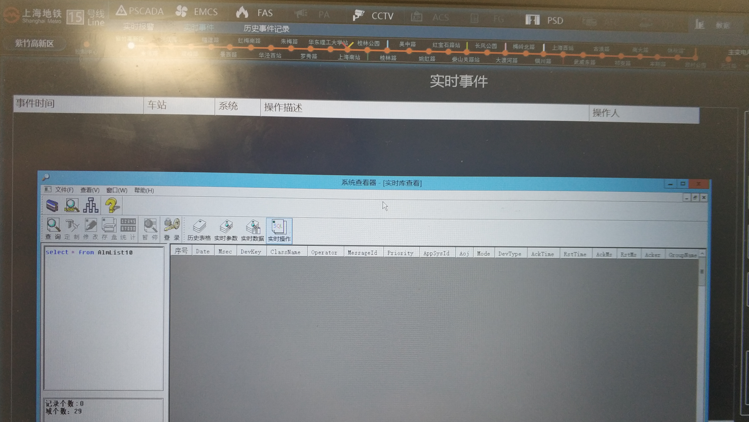
C）实时事项插入新纪录报错 -329错误码
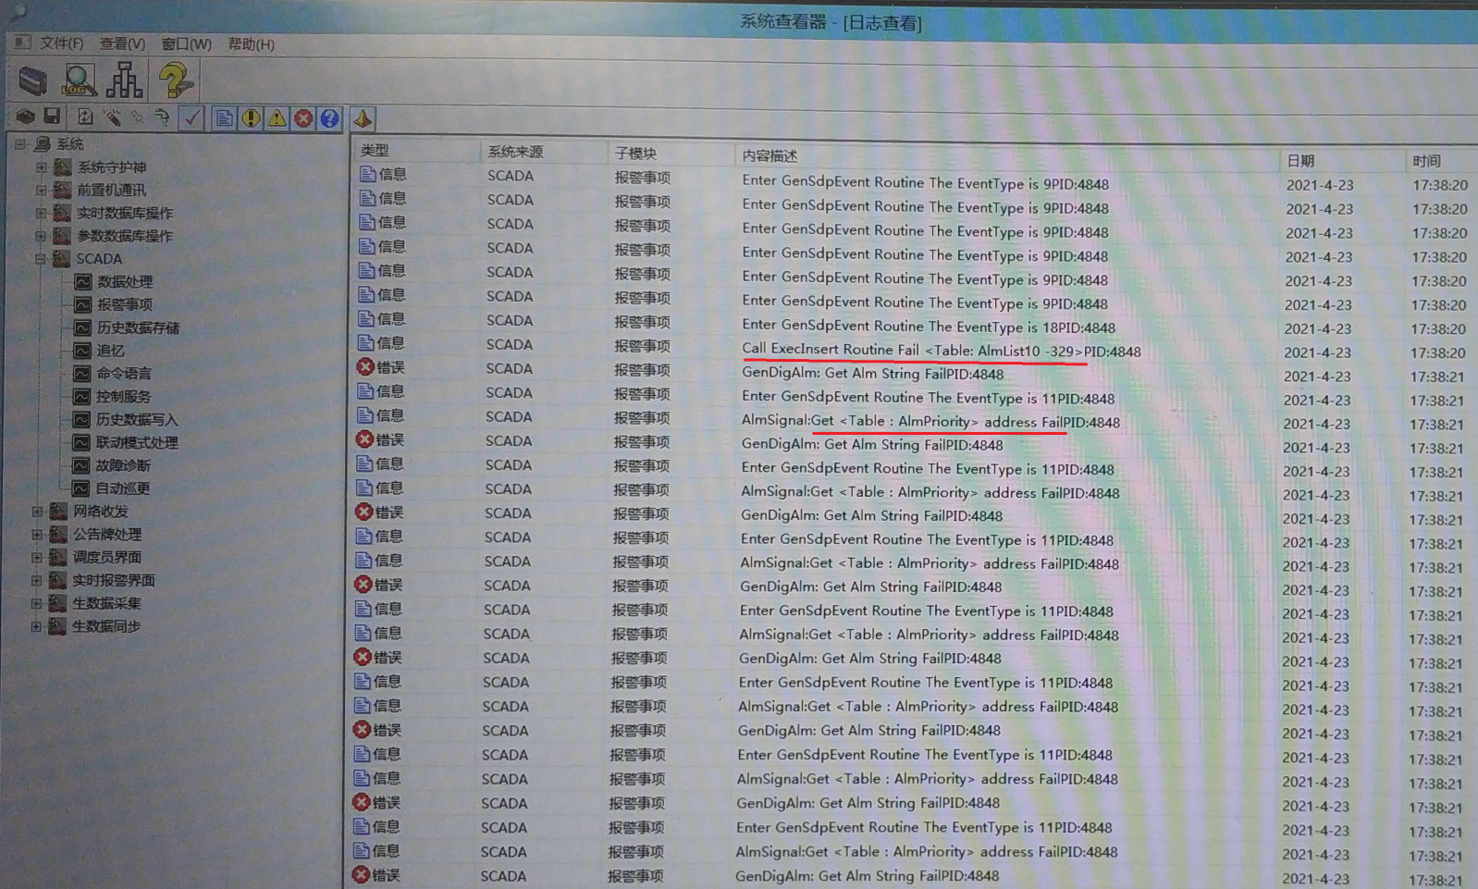
D）ping实时库主机名显示CLK网卡的ip=10.188.155.136
Clk时钟同步网卡，是独立网卡，不接入交换机的，是无法参与系统平台实时库数据交互的
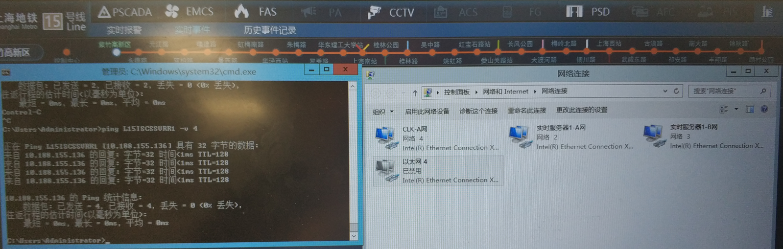

3.2遥控 返校错误
当晚临修施工点，对虹梅南路站scada10.36.7.10的2404端口进行抓包，发现scada对来自调度的遥控预置命令的数据应答严重超时（正常返校小于1秒），导致报返校否定应答，拒绝调度进行进一步的 执行 遥控操作。

虹梅南路站scada抓包（scada10.36.7.10的2404端口）：超时无返校
据以前的抓包数据分析，出现过最长13秒才回返校数据包。
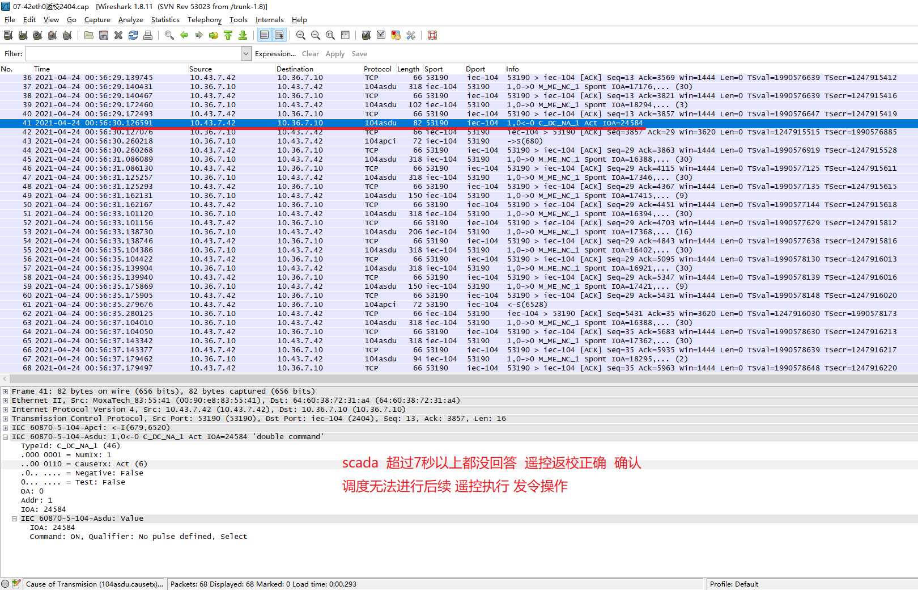

上海西站scada抓包（scada10.36.23.10的2404端口）：0.3秒回答返校正确
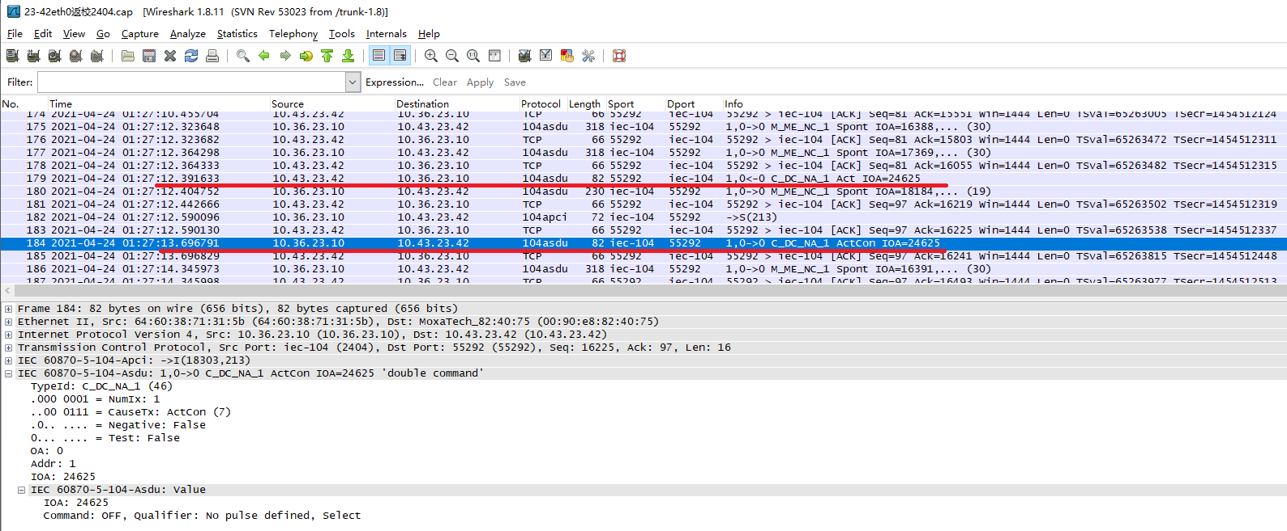

3.3遥控操作时报实时库中无此记录
（本条不要上报通号，内部注意）
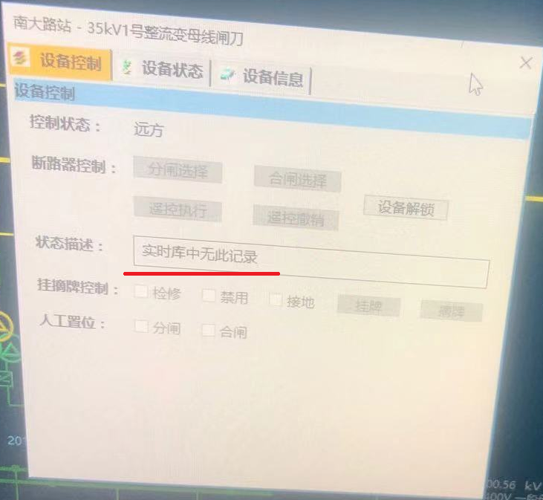
- 故障原因分析
4.1对于3.1故障，是因为windows操作系统主机名DNS解析到错误的ip地址，导致平台实时数据交互异常
当前SHL15 ISCS的2台实时服务器，每台均有3块网卡激活使用，包含ISCS-A网卡、ISCS-B网卡、CLK时钟同步网卡。
当服务器重启时Windows操作系统会将主机名与首先激活生效的网卡进行dns---ip配对，当应用使用主机名进行数据通信时，实际就会找这个dns解析配对的ip地址。
当这个dns-ip网卡发生异常或者断开时，windows操作系统就会自动去找其他激活的网卡，进行重新dns—ip配对绑定。
经检测，故障时实时服务器的主机名绑定在时钟同步CLK网卡上，没有在ISCS-A/B网卡上。

4.2对于3.2故障，pscada应答调度控制命令返校数据严重超时错误，导致调度无法进行后续 执行 命令下发

- 处置操作
5.1 19:11禁用2台实时服务器的CLK时钟同步网卡后，对2#备机实时服务器重启加载实时库后，切为主DAC处理服务器后，系统恢复正常（单机2#）
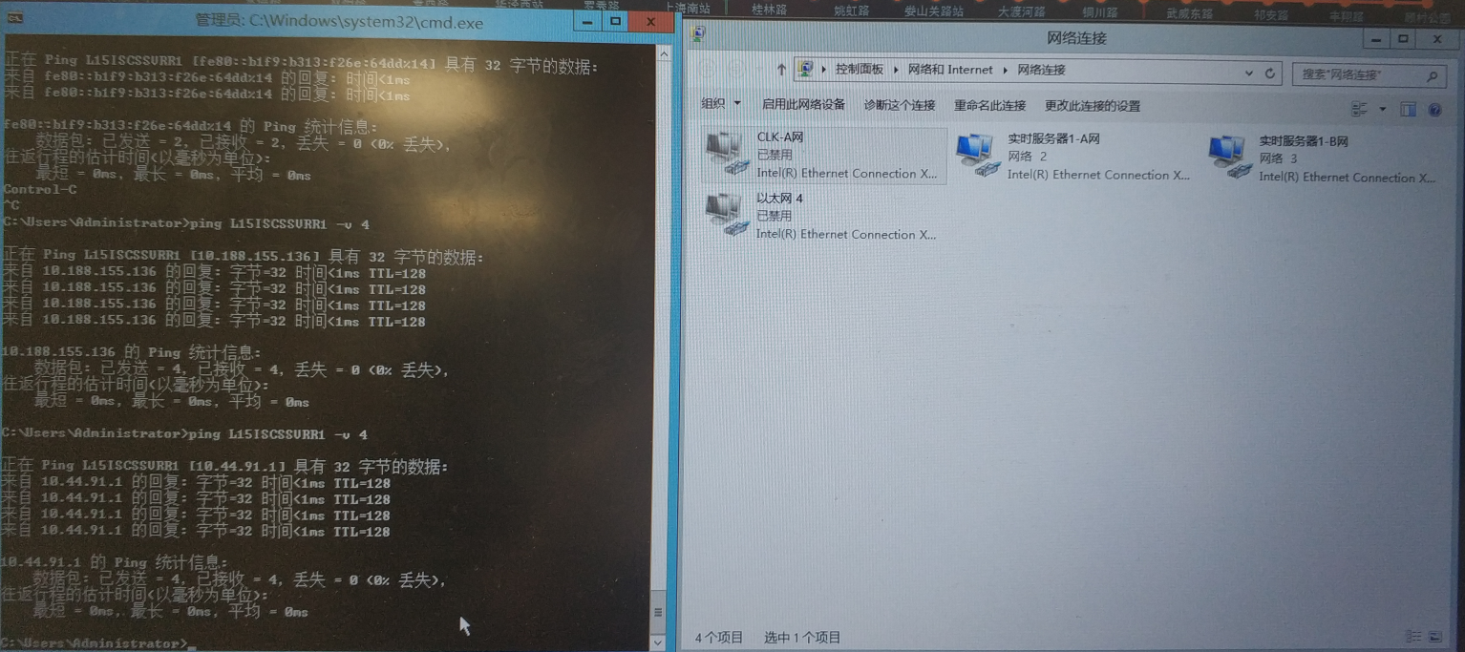
5.2 次日00:55临修点，对1#备机实时服务器 进行重启后，系统恢复冗余运行正常。

5.3 返校错误问题，需要pscada接口厂家解决

- 其他处置方案建议
- 调度有电力遥控操作时，禁止操作实时库（例如：ehdbo保存刷新操作）（本条不要上报通号，内部注意）

- 核心施工点，若需重启平台，先将2台实时服务器的CLK时钟同步网卡禁用，仅保留使用A/B网二块网卡激活使用，等平台完全启动成功后，可再启用CLK时钟同步网卡。
或者服务器上配置dns服务器功能，管理主机名—ip对应关系清单
*施工结束后系统检查，追加检查实时事项的正常显示。

- 华立scada接口优化遥控返校回答时间，要求按标准小于1秒

